**Обзор на прочитанные статьи по теме: «Методы автоматизированной генерации программного кода по тексту на естественном языке»**

*1. Генерация SQL-запросов с использованием синтаксических зависимостей и метаданных на естественном языке*

Введение

Авторы данной статьи решают проблему перевода вопроса на естественном языке во что-то понятное машиной, автоматическим способом, генерируя SQL-запросы, структура и компоненты которых соответствуют концепциям NL (выраженным как слова) и грамматическим зависимостям. Их новая идея заключается в том, как и где это сопоставление можно найти.

Определение проблемы

Авторы утверждают, что можно выполнить несколько SQL-запросов через информационную схему (IS) и целевую базу данных и объединить их результирующие наборы, чтобы генерировать SQL-запрос простым и интуитивно понятным способом.

Кроме того, можно выполнить вопрос, отвечающий за несколько баз данных, поскольку информационная схема хранит метаданные всех баз данных, которые находятся в одной машине.

Еще одна важная особенность, которая должна быть принята во внимание – потенциальная сложность вопроса NL (подчиненные, конъюнкция, отрицание), которые могут иметь собственное соответствие во вложенном SQL-запросе. Общий SQL-запрос, который может обрабатывать рассматриваемая система, имеет следующий вид:

SELECT DISTINCT COLUMN FROM TABLE [WHERE УСЛОВИЕ]

Авторы нашли алгоритм сопоставления, который соответствует зависимостям между компонентами NL и структурой SQL, что позволяет построить набор возможных запросов, которые отвечают на заданный вопрос. Чтобы представить текстовые отношения предложения NL, мы используем типизированные отношения зависимости.

Проблема построения запроса SQL Q, который получает ответ для заданного вопроса NL, сводится к следующей проблеме. Заданный вопрос q, представленный с помощью его типизированных зависимостей, сгенерировал три набора предложений S; F; W таких, что множество A = SELECT S x FROM x WHERE W содержит все возможные ответы на q и выбирает тот, который максимизирует вероятность правильного ответа на вопрос Q.

Наборы для построения

Первый шаг до создания всех возможных запросов для вопроса q заключается в создании их компонентов S; F; W, то есть SELECT, FROM и WHERE, начиная с автоматической генерации SQL-запросов из списка зависимостей ${SDC}_{q}$. Этот список должен быть

а) предварительно обработан с использованием обрезки, сгенерирования и добавления синонимов;

б) проанализирован для создания набора стеблей, используемых для сборки S и W;

c) изменен/очищен, чтобы сохранить зависимость, используемую на конечном рекурсивном этапе для генерации вложенных запросов.

Сначала обрезаются те отношения, которые бесполезны для обработки, чтобы получить оптимизированный список ${SDC}_{q}^{opt}$.

Затем для каждого грамматического отношения в ${SDC}_{q}^{opt}$ авторы применяют итерационный алгоритм, который добавляет эти стемы соответственно к проекции и/или селекции категорий, соответствующих установленным правилам, которые из-за нехватки места не могут быть перечислены здесь. Однако ключевая идея состоит в том, чтобы использовать ориентированные на проекцию отношения и ориентированные на выбор рекурсивные категоризации стеблей.

Затем используется проекция для поиска в метаданных всех полей, которые могут совпадать с ориентированными на проекцию стемами. На основании того, сколько совпадений найдено, вес w определяется для каждой проекции, получая предложение SELECT замыкания множества S.

Вместо этого, ориентированный на селекцию набор стемов следует разделить на два разных набора стемов – правый и левый. Набор L содержит стебли, которые соответствуют их сопоставлению в IS, тогда как для остальных стеблей – R – нужно искать в базе данных для сопоставления. Для построения предложений WHERE сначала генерируются базовые выражения expr = eL OP eR и объединяем их посредством конъюнкции и отрицания, сохраняя только те выражения expr, что выполнение проекции от селекции не приводит к ошибке, по крайней мере, для таблицы в базе данных. Это ничего не значит, что R может быть пустым множеством, например, когда условие WHERE требует гнездования; в этом случае eR будет весь подзапрос. Более того, также L может быть пустым. Это неудивительно, поскольку в SQL-запросе предложение WHERE не является обязательным. Однако отсутствие ориентированных на выбор стеблей не обязательно означает, что W должно быть пустым.

Наконец, после того, как были построены два множества S и W, генерация предложения FROM F проста. Этот набор должен содержать только все таблицы, к которым относятся предложения в S и W, обогащенные парными объединениями

Создание запросов

Отправной точкой для ответа на запрос является генерация множества A = {SxFxW} $∪$ {SxF}. Если такой запрос существует, должна существовать тройка <s, f, w> $∈$ A, такая что выполнение SELECT s FROM f [WHERE w] возвращает правильный ответ. На этом этапе множество A содержит все допустимые кортежи, среди которых еще есть кто-то не полезный. Одним из примеров являются бессмысленные запросы: те, которые проектируют одно и то же поле по сравнению со значением в выборе.

В частности, существуют избыточные запросы, которые после оптимизации могут привести к дублированию в наборе; следовательно, его мощность ниже, чем в теории.

Авторы добавляют вес к каждому предложению в S и W. Этот вес является простой мерой, состоящей в подсчете количества стемов, возникших в статье. При суммировании предложений совокупный вес просто вычисляется как сумма его компонентов и используется для упорядочения полученного набора $\overline{А}$ возможных полезных запросов от наиболее вероятного до менее одного.

Стоит отметить, что может быть больше запросов с одинаковым весом. Чтобы справиться с этим, запросам предоставляются привилегии, которые связаны с меньшими объединениями, и теми, которые встраивают наиболее значимую (например, ссылочную) таблицу.

*2. SQLNet: Генерация структурированных запросов по вопросам на естественном языке без усиленного обучения.*

Введение

Фактически стандартный подход для решения проблемы семантического разбора заключается в том, чтобы рассматривать как описание естественного языка, так и SQL-запрос в качестве последовательностей и обучать модель S2S или ее варианты, которые могут использоваться как синтаксический анализатор. Одна из таких проблем заключается в том, что разные SQL-запросы могут быть эквивалентны друг другу из-за коммутативности и ассоциативности. Например, рассмотрим следующие два запроса:

SELECT result SELECT result

WHERE score=‘1-0’ AND goal=16 WHERE goal=16 AND score=‘1-0’

Порядок двух ограничений в предложении WHERE не влияет на результаты выполнения запроса, но синтаксически они рассматриваются как разные запросы. Хорошо известно, что порядок этих ограничений влияет на производительность модели с последовательностью в последовательности, и, как правило, трудно найти лучший порядок.

В этой работе авторы предлагают SQLNet принципиально решить эту проблему, избегая структуры S2S, когда порядок не имеет значения. В частности, используется подход на основе эскиза для генерации SQL-запроса. Эскиз естественно ориентируется на синтаксическую структуру SQL-запроса. Нейронная сеть, называемая SQLNet, используется для прогнозирования содержимого для каждого слота в эскизе.

Как обсуждалось выше, наиболее сложной задачей является генерация предложения WHERE. По сути, проблема с декодером S2S заключается в том, что предсказание следующего токена зависит от всех ранее созданных токенов. Однако разные ограничения могут не иметь зависимости друг от друга. В данном подходе SQLNet использует эскиз, чтобы обеспечить зависимость между разными слотами, чтобы предсказание для каждого слота основывалось только на предсказаниях других слотов, от которых оно зависит. Для реализации этой идеи дизайн SQLNet вводит две новые конструкции: последовательности и столбцы. Первая предназначена для прогнозирования неупорядоченного набора ограничений вместо упорядоченной последовательности, а вторая предназначена для захвата отношения зависимостей, определенных в эскизе при прогнозировании.

Авторы оценивают свой подход по набору данных WikiSQL, который, насколько нам известно, является единственным крупномасштабным набором данных NL2SQL и сравнивается с самым современным подходом Seq2SQL. Указанный подход приводит к высокой точности совпадения запросов и точности результата на наборе тестов WikiSQL. Другими словами, SQLNet может добиться высокой точности совпадения запросов и результатов запроса.

Первоначально предлагалось установить набор данных WikiSQL для обеспечения того, чтобы набор обучения и тестовый набор не пересекались. В практических условиях более вероятно, что такое решение NL2SQL будет развернуто там, где существует хотя бы один запрос, наблюдаемый в обучающем наборе для большинства таблиц.

Синтез SQL запроса, полученных из вопросов на естественном языке и табличных схем

Пусть входные данные содержат две части: вопрос с естественным языком, содержащий запрос для таблицы, и схему запрашиваемой таблицы. Схема таблицы содержит как имя, так и тип каждого столбца. Вывод представляет собой SQL-запрос, который отражает вопрос о естественном языке в отношении запрошенной таблицы.

Обратите внимание, что задача WikiSQL рассматривает синтез SQL-запроса только для одной таблицы. Таким образом, в выходном SQL-запросе необходимо предсказать только предложение SELECT и предложение WHERE, и предложение FROM может быть опущено.

Свойства WikiSQL.

Во-первых, он предоставляет крупномасштабный набор данных, чтобы можно было эффективно обучать нейронную сеть.

Во-вторых, он использует источники толпы для сбора вопросов естественного языка, созданных людьми, так что он может помочь преодолеть проблему, которую хорошо обученная модель может переделать в шаблонные описания.

В-третьих, нас интересует проблема синтеза SQL в настройках предприятия. В такой настройке база данных может содержать миллиарды конфиденциальной информации пользователей, и, таким образом, как справляться с масштабируемостью данных и как обеспечить конфиденциальность являются важными проблемами. Поэтому мы авторы предпочли решение, которое синтезирует SQL-запросы только из описания естественного языка и схемы таблицы.

В-четвертых, данные разделяются так, что тренировочный и тестовый набор не разделяют таблицы. Это помогает оценить способность подхода обобщаться на невидимую схему. Предыдущие наборы данных могут иметь одно или несколько из таких четырех свойств, но, насколько нам известно, мы не знаем ни одного набора данных NL2SQL, имеющего все эти свойства, кроме WikiSQL.

Далее авторы рассматривают вопрос о создании и решении задачи синтеза SQL более сложных запросов как важной будущей работы.

SQLNet

Здесь авторы представляют решение SQLNet для решения задачи WikiSQL. В отличие от существующих моделей семантического анализа, которые разработаны для агностики выходных грамматик, основная идея статьи состоит в том, чтобы использовать эскиз, который очень хорошо согласуется с грамматикой SQL.

Поэтому SQLNet необходимо заполнить слоты в эскизе, а не предсказывать как выходную грамматику, так и контент.

Эскиз разработан так, чтобы быть достаточно общим, чтобы все интересующие SQL запросы могли быть выражены эскизом. Поэтому использование эскиза не препятствует обобщаемости нашего подхода.

Эскиз отражает зависимость прогнозов. Таким образом, предсказание значения одного слота зависит только от значений этих слотов, от которых оно зависит. Это позволяет избежать проблемы «вопросов порядка» в модели последовательности к последовательности, в которой одно предсказание обусловлено всеми предыдущими предсказаниями. Чтобы делать прогнозы на основе эскиза, мы разрабатываем два метода: последовательность для набора и внимание к колонке.

Детали модели и подготовки данных SQLNet

В этом разделе представлена полная модель SQLNet и детали обучения. Предсказания предложения SELECT и предложения WHERE разделены.

Предсказание предложения WHERE

Предложение WHERE является самой сложной структурой для прогнозирования в задаче WikiSQL. Указанная модель SQLNet сначала предсказывает набор столбцов, которые появляются в предложении WHERE, а затем для каждого столбца он генерирует ограничение, предсказывая интервалы OP и VALUE, которые будут описаны ниже.

*Слоты колонок.* После вычисления вероятностей для каждого столбца при данном запросе SQLNet необходимо решить, какие столбцы включить в WHERE. Один из подходов – установить порог. Однако можно обнаружить, что альтернативный подход обычно может дать лучшую производительность. В частности, используется сеть, чтобы предсказать общее число столбцов K, которые должны быть включены в подмножество, и выберите столбцы с наибольшей вероятностью, чтобы сформировать имена столбцов в предложении WHERE. Видно, что большинство запросов имеют ограниченное число столбцов в своих предложениях WHERE. Поэтому устанавливается верхняя граница на количество выбранных столбцов, и поэтому авторы ставят задачу предсказать количество столбцов как проблему классификации (N +1) - уровней (от 0 до N). В частности, имеется N = 4, чтобы упростить настройку оценки. Но нужно учесть, что ы можно избавиться от гиперпараметра N, используя модель предсказания с вариантной длиной, такую ​​как модель предсказания столбца SELECT.

Заключение

В конце авторы проводят подробное сравнение и оценку работы SQLNet и модели S2S. Делаются выводы, что все существующие подходы, использующие модель S2S, страдают от проблемы «порядка», когда порядок не имеет значения. Предыдущие попытки использования обучения c подкреплением для решения этой проблемы приносят лишь небольшое улучшение, например, примерно на 2 пункта. В данной работе SQLNet принципиально решает проблему «порядка вещей», используя модель S2S для создания SQL-запросов, когда заказ не имеет значения.

*3. Автоматизированное генерирование запросов SQL для систематического тестирования баз данных*

Введение

Тестирование ПО является наиболее часто используемой методологией для проверки качества ПО. Тем не менее, тестирование обычно трудоемко и часто составляет более половины стоимости разработки. Тестирование приложений, которые требуют сложных ресурсов, таких как СУБД или компиляторы, особенно дорого. Автоматизация может значительно снизить стоимость тестирования, а также обеспечить систематическое тестирование, которое может значительно повысить эффективность тестирования.

В данной статье представлен новый подход, основанный на SAT для автоматизации тестирования системы управления базами данных. Существует три основных этапа тестирования СУБД:

1) генерация тестовых запросов в отношении схемы базы данных;

2) создание набора тестовых баз данных (таблиц);

3) создание предсказаний для проверки результата выполнения запросов на входных базах данных с использованием СУБД.

Пример

Здесь приводят простой пример автоматической генерации запросов SQL, который не может быть сгенерирован с использованием обычных генераторов на основе грамматики. Они описывают входную схему базы данных и соответствующие SQL-запросы, сгенерированные указанным подходом.

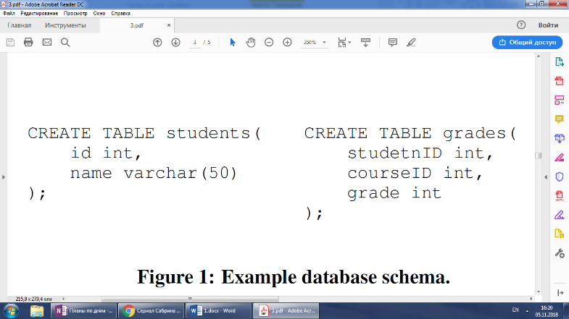Рассмотрим пример схемы базы данных (см. рисунок ниже).

SQL-запросы, такие как ограничения первичных и внешних ключей, а также другие операторы, которые не мешают генерации SQL-запросов, игнорируются в данном подходе, поскольку они не имеют отношения к решаемой проблеме. Операторы SQL на рисунке создают два отношения (также называемые таблицами):

1) таблица студентов с двумя атрибутами, идентификатор типа int и имя типа varchar,

2) таблица оценок с тремя атрибутами, studentID типа int, представляющий идентификационный номер студента, идентификатор курса типа int, представляющий идентификационный номер курса, и класс типа int, представляющий оценку, которую заработал студент в этом курсе.

Рассмотрим подмножество грамматики SQL, состоящую из выбора двух атрибутов таблицы из одной или двух перекрестных ссылок.

*Терминальные строки грамматики* - это имена таблиц и имена атрибутов. Кроме того, мы считаем, что грамматика позволяет использовать агрегатные функции при выборе поля. Пусть MAX и MIN – единственные допустимые агрегатные функции. Ниже приведена грамматика SQL-запросов, которые рассматриваются этом примере:

QUERY :: = SELECT FROM

SELECT :: = 'SELECT' selectTerm +

FROM :: = 'FROM' (table | table JOIN table)

selectTerm :: = term | AGG (срок)

table :: = 'students' | 'оценки'

term :: = 'id' | 'name' | 'studentID' | 'courseID' | 'grade'

agg :: = 'MAX' | «MIN»

После автоматической генерации полной модели Alloy для этой грамматики SQL анализатор сплайнов, основанный на SAT, преобразует все формулы в логические формулы и перечисляет все возможные решения, удовлетворяющие модели. Далее запускается выход через программу конкретизации для преобразования экземпляров Alloy в полные SQL-запросы. Для грамматики в этом примере, учитывая до двух членов SELECT, до двух таблиц FROM и двух агрегатов, Alloy Analyzer генерирует 186 уникальных неизоморфных экземпляров, число ожидаемых запросов SQL. Затем каждый экземпляр Alloy автоматически переводится в SQL-запрос.

Общий алгоритм

Данный подход читает схему базы данных и автоматически генерирует сигнатуры и ограничения для таблиц и полей. Во-первых, авторы заполняют имена полей и имена таблиц элементами, представляющими все имена полей и таблиц, которые существуют в схеме базы данных. Они используют ключевое слово extends для расширения любой из существующих сигнатур в модели. Затем авторы автоматически создают подпись для каждого из полей таблиц. Эти сигнатуры расширяют тип поля. Кроме того, для каждого расширенного типа поля явно устанавливаются ограничения отношения. Аналогично для каждой таблицы в схеме создается подпись, расширяющая тип таблицы.

Это дает авторам основу для синтаксиса SQL-запросов, они добавляют к этим ограничениям модели для обеспечения семантически правильной генерации запросов.

Заключение

Подход в даннной статье показывает, как использовать Alloy и Alloy Analyzer для моделирования подмножества грамматики SQL-запросов и его ограничений для обеспечения достоверности синтаксиса и семантики генерируемых запросов. Этот подход является расширяемым; мы можем систематически добавлять поддержку большего подмножества грамматики SQL.

Данный подход использует набор инструментов Alloy на базе SAT. Авторы систематически моделируют SQL-запросы в Alloy и добавляют ограничения для обеспечения семантического значения запросов, а затем используют Alloy Analyzer для генерации возможных тестовых запросов из модели.

*4. SQLizer: Синхронизация запросов с естественного языка*

Введение

Существующие методы автоматического синтеза SQL-запросов подразделяются на два разных класса: подходы, основанные на примерах и те, которые основаны на естественном языке.

Методы программирования по примеру требуют от пользователя представления миниатюрной версии базы данных вместе с ожидаемым выходом. Недостатком методов, ориентированных на примеры, является то, что они требуют, чтобы пользователь был знаком с схемой базы данных. Более того, поскольку реалистичные базы данных обычно включают в себя множество таблиц, пользователю может быть довольно сложно выразить свое намерение с использованием примеров ввода-вывода.

С другой стороны, методы, которые могут генерировать SQL-запросы из описания естественного языка (NL), легче для пользователей, но сложнее для базового синтезатора, поскольку естественный язык по своей сути неоднозначен. Существующие методы на основе NL стараются достичь высокой точности путем обучения системы конкретной базе данных. Следовательно, существующие методы NL для синтеза SQL-запросов либо не полностью автоматические, либо требуют настройки для каждой базы данных.

В этой статье авторы представляют новую технику и ее реализацию в инструменте под названием Sqlizer для синтеза SQL-запросов из описаний на английском языке. Данный метод полностью автоматизирован и требует обучения или настройки под конкретную базу данных.

Обзор

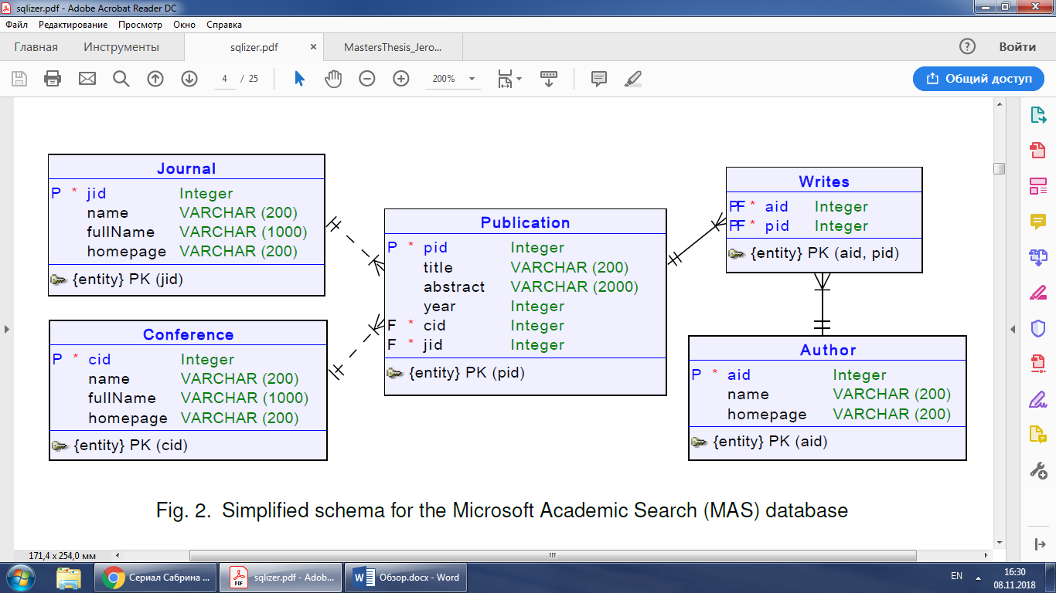На рисунке показана соответствующая часть схемы для базы данных Microsoft Academic Search (MAS), и предположим, что мы хотели бы синтезировать запрос базы данных для получения количества документов в OOPSLA 2010. Чтобы использовать этот инструмент, пользователь предоставляет описание на английском языке, например, «Find the number of papers in OOPSLA 2010». Далее изложены шаги, предпринятые Sqlizer при синтезе желаемого SQL-запроса.

*Генерация эскизов.* В данном подходе сначала используется семантический синтаксический анализатор для генерации лучших k наиболее вероятных программных эскизов. В этом примере эскиз запроса с наивысшим рангом, возвращаемый семантическим парсером, следующий:

SELECT count(?[papers]) FROM ??[papers] WHERE ? = "OOPSLA 2010"

‘??’ представляет собой неизвестную таблицу, а ‘?’ - неизвестные столбцы. В случае присутствия, слова, записанные в квадратных скобках, представляют собой так называемые «подсказки» для соответствующих пропусков. Например, вторая подсказка в этом эскизе указывает, что таблица, представленная символом ‘?’, семантически похожа на английское слово «papers».

*Первая итерация.* Начиная с приведенного выше эскиза S, Sqlizer перечисляет все хорошо типизированные пополнения $q_{i}$ из S вместе со счетом для каждого ${ q}_{i}$. В этом случае существует много возможных типизированных доработок S, однако ни один из них не соответствует нашему доверительному порогу. Например, одна из причин, почему Sqlizer не находит запрос с высокой степенью уверенности, заключается в том, что в любой из таблиц базы данных нет записи под названием «OOPSLA 2010».

Затем Sqlizer выполняет локализацию ошибок на S, чтобы определить основную причину сбоя (т. е. Не соответствует порогу доверия). В этом случае мы определяем, что вероятной основной причиной является предикат ‘?’ = «OOPSLA 2010», так как нет записи в базе данных «OOPSLA 2010», и алгоритм синтеза присвоил низкий доверительный балл до этого срока. Затем эскиз восстанавливается, разделяя предложение where на два отдельных конъюнкта. В результате получаем следующее уточнение S' исходного эскиза S:

SELECT count(?[papers]) FROM ??[papers] WHERE ? = "OOPSLA" AND ? = 2010

*Вторая итерация.* Затем Sqlizer пытается завершить очищенный эскиз S', но он снова не может найти завершение с высоким доверием S'. В этом случае проблема заключается в том, что нет единой таблицы базы данных, содержащей как запись «OOPSLA», так и запись «2010». Возвращаясь к локализации ошибок, алгоритм теперь определяет, что наиболее вероятной проблемой является термин [papers], и пытается восстановить его, введя соединение. В результате новый эскиз S'' теперь становится следующим:

SELECT count(?[papers]) FROM ??[papers] JOIN ?? ON ? = ? WHERE ? = "OOPSLA" AND ? = 2010

*Третья итерация*. Вернувшись на этап завершения эскиза в третий раз, мы теперь можем найти инстанцирование q с уверенностью q. В этом случае наивысшее ранжированное завершение S'' соответствует следующему запросу:

SELECT count(Publication.pid) FROM Publication JOIN Conference ON Publication.cid = Conference.cid WHERE Conference.name = "OOPSLA" AND Publication.year = 2010

Этот запрос действительно правильный, и его запуск в базе данных MAS дает количество документов в OOPSLA 2010.

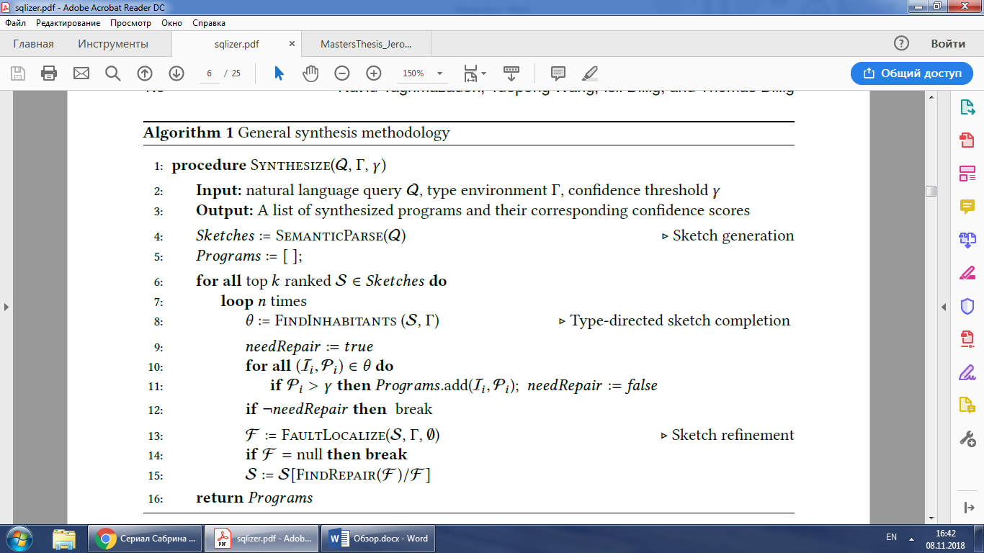Общая методика синтеза

Заключение

Авторы предложили новую методологию синтеза программ с естественного языка и применили ее к проблеме синтеза кода SQL из английских запросов. Начиная с первоначального эскиза программы, сгенерированного с использованием семантического разбора, этот подход входит в цикл итеративного уточнения, который чередуется между типичным типом обитания и ремонтом эскиза. В частности, метод использует знания, специфичные для домена, для присвоения оценок доверия типам (например, эскиза) жителей и использует эти оценки доверия для указания локализации ошибок. Неисправные субтермы, определяемые с помощью локализации ошибок, затем восстанавливаются с использованием базы данных о тактике восстановления домена.

Авторы реализовали предложенный подход в инструменте под названием Sqlizer, сквозной системе для генерации SQL-запросов с естественного языка. Их эксперименты по 455 запросам из трех разных баз данных показывают, что Sqlizer оценивает желаемый запрос как верхний в 78% случаев и среди 5 лучших в ~ 90% случаев.

*5. Генерация SQL-запросов из естественного языка*

Подход авторов основывается на глубокой нейронной сети, которая переводит вопросы на естественном языке в SQL-запросы. SQL-запрос может быть разбит на 3 части: SELECT, operator и WHERE. Идея заключается в том, чтобы избежать S2S подхода, где порядок не имеет значения.

Авторы выбрали датасет WikiSQL, представленную в одной из предыдущих работ.

Они тренируют компоненты селекции и агрегации независимо используя потерю кросс-энтропии.

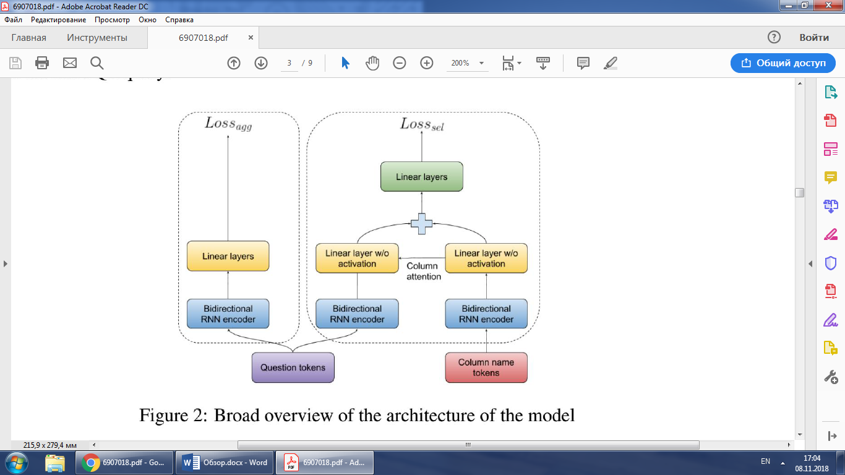Представленная модель схожа с SQLNet, но имеет свои особенности.

Пока данная работа ограничена запросами вида: select…from…where, но вполне может быть расширена до join.

*6. Независимая архитектура схемы БД для перевода из NL в SQL.*

Введение

На протяжении многих лет программисты пытаются преодолеть языковой барьер между пользователем и компьютером. В большинстве мест компьютер используется для сортировки данных и поиска (в соответствии с потребностями и требованиями пользователя). В течение последних десятилетий в преобразовании NL в SQL существует много работ. Процесс преобразования NL в SQL разделен на пошаговые уровни. Например, морфология имеет дело с наименьшей частью слова. Лексический уровень имеет дело с структурой предложения и символикой. Здесь также рассмотрены возможные значения и выбирается то, которое подходит.

Объем предлагаемой системы

В этой статье мы предлагаем общую систему для преобразования NL SQL. Во-первых, мы представляем область применения системы для лучшего понимания предлагаемой архитектуры системы, которая представлена ниже. Поскольку мы знаем, что сфера охвата системы очень важна для точного понимания работы системы. Наша система будет работать лучше всего, выполняя следующие ограничения / область действия w.r.t. базы данных и ее схемы:

1. Система принимает только запрос на английский язык.

2. Названия таблиц и имена столбцов должны быть полными английскими словами в схеме базы данных. Это не должно быть сокращением или сокращенным словом, поскольку это снижает эффективность и точность предлагаемой системы.

3. Если любое имя сущности схемы является многословным, оно должно быть связано с переходом.

4. Имя многословного слова должно содержать максимум два слова.

5. Имя столбца должно быть уникальным в схеме.

6. Система может принимать только однострочный запрос, который может быть расширен в будущем.

Архитектура системы

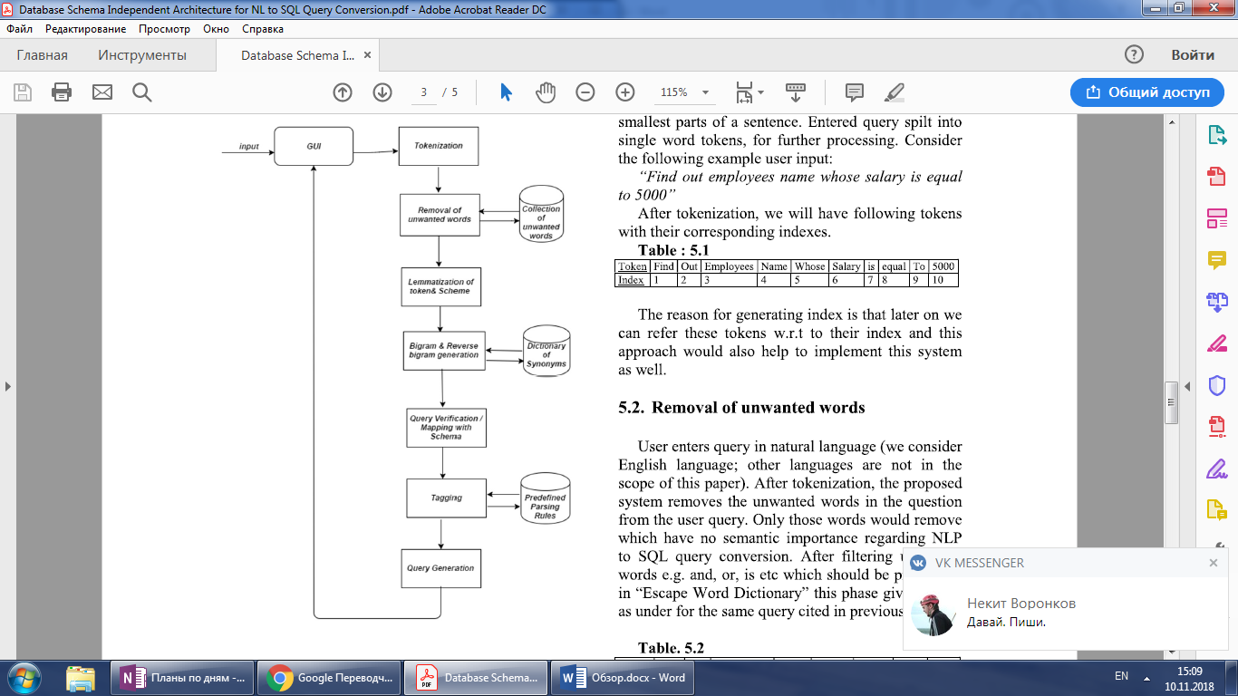Архитектура предлагаемой системы состоит из следующих шагов:

* Токенизация
* Удаление нежелательных слов
* Лемматизация токенов запросов, а также объектов схемы
* Генерация слов двухбайтовых объектов и их обратная комбинация
* Проверка запроса / Сопоставление с помощью схемы
* Маркировка
* Генерация запроса

Данные этапы очень схожи с тми, которые использовались в моей ВКР.

Заключение

В этой статье показано, что концепция преобразования запросов NL к SQL может поддерживать несколько схем баз данных.